ĐẠO ĐỨC
Bài 10: Em phòng, tránh xâm hại ( Tiết 1)
Hoạt động: Khởi động + Khám phá
I. YÊU CẦU CẦN ĐẠT
1. Năng lực đặc thù
- Nêu được một số quy định cơ bản của pháp luật về phòng, tránh xâm hại trẻ em.
- Thực hiện một số kĩ năng để phòng, tránh xâm hại.
2. Năng lực chung:
- Giao tiếp và hợp tác: Thảo luận nhóm và hợp tác tích cực trong xử lí tình huống; ứng xử văn minh, lịch sự trong các tình huống có nguy cơ xâm hại.
- Giải quyết vấn đề sáng tạo: Biết phòng, chống xâm hại trong các trường hợp cụ thể.
- Nhận thức chuẩn mực hành vi: Nhận biết được một số cách phòng, tránh xâm hại.
- Đánh giá hành vi của bản thân và người khác: Không đồng tình với những hành vi xâm hại.
- Điều chỉnh hành vi: Biết cách thực hiện biện pháp bảo vệ bản thân khi gặp nguy cơ bị xâm hại.
3. Phẩm chất
- Trung thực: Đánh giá khách quan các hành vi, nguy cơ xâm hại.
- Trách nhiệm: Bảo vệ bản thân và mọi người khỏi nguy cơ xâm hại.
- HSKT: Biết tự bảo vệ bản thân.
II. ĐỒ DÙNG DẠY HỌC
1. Đối với giáo viên
- SGK, SGV, VBT (nếu có).
- Bài giảng điện tử, máy tính, máy chiếu.
- Các video clip liên quan đến phòng, tránh xâm hại trẻ em.
- Tranh, hình ảnh về phòng, tránh xâm hại trẻ em.
2. Đối với học sinh
- SHS Đạo đức 5.
- Tranh ảnh, tư liệu, video sưu tầm liên quan đến bài học và dụng cụ học tập theo yêu cầu của GV.
III. CÁC HOẠT ĐỘNG DẠY HỌC
HOẠT ĐỘNG CỦA GV | HOẠT ĐỘNG CỦA HS
A. HOẠT ĐỘNG KHỞI ĐỘNG  a. Mục tiêu: Tạo tâm thế tích cực, hứng thú học tập cho HS và kết nối với bài học mới.  b. Cách tiến hành  - GV nêu tên trò chơi: Ghép chữ.  - GV hướng dẫn luật chơi:  + HS ghép các chữ cái trong ba tầm khiên thành những từ ngữ có nghĩa liên quan đến việc bảo vệ trẻ em khỏi các hành vi xâm hại.  + HS thi đua đọc các từ khoá ghép được.  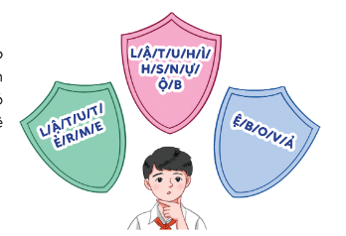  - GV tổ chức cho HS chơi trò chơi.  - GV mời 3 HS trả lời câu hỏi. HS khác lắng nghe, nhận xét.  - GV chốt đáp án: Luật Trẻ em, Bộ luật Hình sự, Bảo vệ.  - GV đặt câu hỏi cho HS sau khi hoàn thành trò chơi như: Tấm khiên là biểu tượng của điều gì? Các từ khoá ghép được có ý nghĩa gì?  - GV mời 2 - 3 HS trả lời câu hỏi. HS khác lắng nghe, nhận xét.  - GV dẫn dắt HS vào bài học: Tấm khiên là biểu tượng cho việc bảo vệ bản thân. Trẻ em có nguy cơ gặp phải hành vi xâm hại. Biết về một số quy định cơ bản của pháp luật và các kĩ năng phòng, tránh xâm hại giúp trẻ em bảo vệ được mình khi gặp hành vi xâm hại. Chúng ta sẽ cùng tìm hiểu một số việc làm cụ thể để phòng chống xâm hại thông qua bài học “Em phòng, tránh xâm hại”  B. HOẠT ĐỘNG HÌNH THÀNH KIẾN THỨC  Hoạt động 1: Đọc thông tin và thực hiện yêu cầu  a. Mục tiêu: HS nêu được một số quy định cơ bản của pháp luật về phòng, tránh xâm hại trẻ em.  b. Cách tiến hành  - GV mời 1 HS đọc thông tin SGK tr.51 – 53. HS khác theo dõi và đọc thầm theo.  - GV hướng dẫn HS làm việc nhóm 4 – 6 HS: Nêu một số quy định của pháp luật về phòng, tránh xâm hại trẻ em.  - GV mời đại diện 3 – 4 HS trả lời câu hỏi. Các HS khác lắng nghe, nhận xét, nêu ý kiến (nếu có).  - GV nhận xét, đánh giá và đưa ra đáp án:  + Các hành vi bị nghiêm cấm:  - Bỏ rơi, bỏ mặc, mua bán, bắt cóc, đánh tráo, chiếm đoạt trẻ em.  - Xâm hại tình dục, bạo lực, lạm dụng, bóc lột trẻ em.  - Lợi dụng việc nhận chăm sóc thay thế trẻ em để xâm hại trẻ em.  + Quyền bí mật đời sống riêng tư:  - Bất khả xâm phạm về đời sống riêng tư, bí mật cá nhân và bí mật gia đình vì lợi ích tốt nhất của trẻ em.  - bảo vệ danh dự, nhân phẩm, uy tín, bí mật thư tín, điện thoại, điện tín và các hình thức trao đổi thông tin riêng tư khác; được bảo vệ và chống lại sự can thiệp trái pháp luật đối với thông tin riêng tư  + Trách nhiệm cung cấp, xử lí thông tin, thông báo, tố giác hành vi xâm hại trẻ em:  - Cơ quan, tổ chức, cơ sở giáo dục, gia đình, cá nhân có trách nhiệm thông tin, thông báo, tố giác hành vi xâm hại trẻ em nói chung đến cơ quan có thẩm quyền.  - Cơ quan lao động – thương binh và xã hội, cơ quan công an các cấp và Uỷ ban nhân dân cấp xã có trách nhiệm tiếp nhận, xử lí thông tin.  - Chính phủ thiết lập tổng đài điện thoại quốc gia thường trực để tiếp nhận, xử lí thông tin, thông báo, tố giác hành vi xâm hại trẻ em.  + Quy định của pháp luật về xử lí xâm hại trẻ em:  - Người thực hiện hành vi xâm hại trẻ em có thể bị xử phạt hành chính hoặc xử phạt hình sự.  - Người phạm tội hiếp dâm người dưới 16 tuổi, tuỳ theo tính chất, mức độ, hậu quả có thể bị xử phạt mức cao nhất là tù chung thân hoặc tử hình.  - GV cho HS xem video “Nâng cao hiệu quả phòng chống xâm hại trẻ em”  https://youtu.be/H3FvU18KZN0  - GV đặt câu hỏi cho HS thảo luận:  + Pháp luật đã được thực thi như thế nào đối với các đối tượng xâm hại trẻ?  + Để đẩy mạnh việc phòng, tránh và bảo vệ trẻ trước hành vi xâm hại cần có các giải pháp nào?  - GV mời HS cả lớp phát biểu ý kiến. HS khác lắng nghe, nhận xét, bổ sung ý kiến (nếu có).  - GV nhận xét, đánh giá, ghi nhận đáp án hợp lí:  + Pháp luật đã thực thi đúng người đúng tội thể hiện sự nghiêm minh, răn đe đối với tội phạm và sự công bằng, bảo vệ lẽ phải đối với các nạn nhân.  + Để đẩy mạnh việc phòng, tránh và bảo vệ trẻ trước hành vi xâm hại cần có sự giáo dục từ gia đình, nhà trường về các biện pháp ứng phó khi trẻ bị xâm hại đồng thời phối hợp với các cơ quan thực thi pháp luật siết chặt các quy định về xử lí đối tượng xâm hại và các cơ quan hỗ trợ trẻ em ở các địa phương.  Hoạt động 2: Quan sát tranh và trả lời câu hỏi  a. Mục tiêu: HS biết được nguy cơ và cách phòng tránh xâm hại trẻ em.  b. Cách tiến hành  - GV trình chiếu cho HS quan sát tranh minh họa SGK tr.53-54.  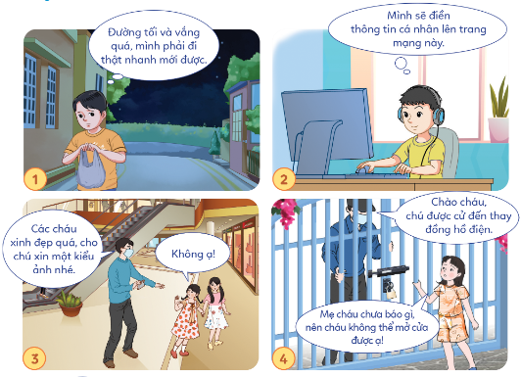  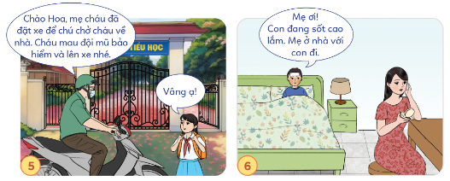  - GV nêu câu hỏi thảo luận nhóm đôi:  + Bạn nào trong tranh đã nhận biết được nguy cơ và biết cách phòng, tránh xâm hại?  + Việc phòng, tránh nguy cơ xâm hại có ý nghĩa như thế nào đối với bản thân em?  - GV mời đại diện 1 – 2 nhóm trình bày kết quả thảo luận. Các HS khác lắng nghe, nhận xét, nêu ý kiến bổ sung (nếu có).  - GV nhận xét, đánh giá và khen ngợi HS.  - GV ghi nhận đáp án hợp lí:  + Hình 1: Nguy cơ đường vắng vẻ, trời tối – bạn nhỏ biết cách phòng, tránh xâm hại bằng cách đi nhanh hơn.  + Hình 2: Nguy cơ về sự phức tạp của Internet – bạn nhỏ chưa biết cách phòng tránh xâm hại vì chưa tìm hiểu kĩ tính bảo mật đã vội vàng điền thông tin cá nhân.  + Hình 3: Nguy cơ tiếp xúc với người lạ - bạn nhỏ bist cách phòng tránh xâm hại bằng cách không đáp ứng yêu cầu của người lạ.  + Hình 4: Nguy cơ tiếp xúc với người lạ - bạn nhỏ biết cách phòng, tránh xâm hại bằng cách không đáp ứng yêu cầu của người lạ.  + Hình 5: Nguy cơ tiếp xúc với người lạ - bạn nhỏ chưa biết cách phòng, tránh xâm hại bằng cách đồng ý với yêu cầu của người lạ.  + Hình 6: Nguy cơ bị mẹ bỏ mặc – Bạn nhỏ biết cách phòng tránh xâm hại bằng cách yêu cầu sự chăm sóc từ mẹ.  - GV yêu cầu HS xem video “Cảnh giác trước hành vi bóc lột, xâm hại tình dục trẻ em trên môi trường mạng”  https://youtu.be/7oP1NMnksA0  - GV yêu cầu HS trao đổi nhóm đôi để trả lời các câu hỏi sau:  + Bạn nhỏ trong video đã gặp tình huống có nguy cơ bị xâm hại như thế nào?  + Bạn nhỏ sẽ phải đối mặt với những hậu quả nào nếu như bị xâm hại?  + Qua câu chuyện, em rút ra được bài học gì cho bản thân trước những tình huống có nguy cơ bị xâm hại trên mạng xã hội?  - GV mời đại diện 1 – 2 nhóm trình bày kết quả thảo luận. Các HS khác lắng nghe, nhận xét, nêu ý kiến bổ sung (nếu có).  - GV nhận xét tinh thần, thái độ học tập, chốt đáp án:  + Bạn nhỏ trong video đã gặp phải những lời dụ dỗ, lôi kéo, thách thức cởi đồ khi đang thực hiện cuộc nói chuyện trực tuyến trên một nền tảng mạng xã hội.  + Bạn nhỏ sẽ có thể phải đối mặt với việc bị lộ các hình ảnh nhạy cảm và riêng tư của bản thân không những thế các hình ảnh đó còn bị phát tán rộng rãi, phục vụ cho những mục đích xấu.  + Qua câu chuyện có thể thấy không gian mạng cũng là một trong những nơi tiềm ẩn nhiều rủi ro về xâm hại trẻ. Để sử dụng mạng xã hội an toàn cần cảnh giác, trò chuyện với người quen, bảo mật thông tin cá nhân.  Hoạt động 3: Quan sát tranh và thực hiện yêu cầu  a. Mục tiêu: HS biết được một số kĩ năng để phòng, tránh xâm hại.  b. Cách tiến hành  - GV yêu cầu HS thảo luận nhóm đôi, quan sát tranh 1 – 6 SHS tr. 54 - 55 và trả lời câu hỏi:  + Em hãy sắp xếp các tranh theo thứ tự phù hợp.  + Bạn trong tranh đã ứng xử như thế nào khi gặp người có hành vi xâm hại?  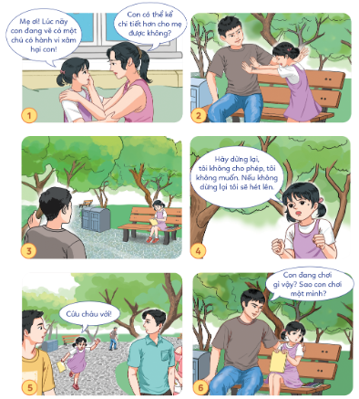  - GV mời đại diện 1 – 2 nhóm trả lời. Các HS khác lắng nghe, nhận xét, nêu ý kiến bổ sung (nếu có).  - GV nhận xét, đánh giá và kết luận:  + Các tranh theo thứ tự phù hợp: 3, 6, 2, 4, 5, 1.  + Cách ứng xử của bạn trong tranh: đẩy người lạ ra; tỏ thái độ kiên quyết khi yêu cầu dừng ngay hành động lại nếu không sẽ hét lên; kêu cứu; kể cho mẹ nghe.  …………………..  c. Vận dụng, mở rộng:  + Kể những tình huống có thể bị xâm hại?  + Ai có thể xâm hại ta?  - VN chuẩn bị bài sau. | - HS chơi trò chơi.  - HS lắng nghe.  - HS trả lời.  - HS lắng nghe, tiếp thu.  - HS trả lời.  - HS lắng nghe, tiếp thu, chuẩn bị vào bài mới.  - HS đọc sách.  - HS lắng nghe GV nêu câu hỏi.  - HS trả lời.  - HS lắng nghe, tiếp thu.  - HS xem video.  - HS lắng nghe GV nêu câu hỏi.  - HS trả lời.  - HS lắng nghe, tiếp thu.  - HS quan sát.  - HS lắng nghe GV nêu câu hỏi.  - HS phát biểu.  - HS lắng nghe, tiếp thu.  - HS xem video.  - HS làm việc theo nhóm đôi.  - HS trình bày kết quả thảo luận.  - HS lắng nghe, tiếp thu.  ………

